ТЕХНОЛОГИЧЕСКАЯ КАРТА УРОКА

Проект урока

Раздел: Английский язык

Учебник: Английский язык 7 класс: учебник для общеобразовательных учреждений / Афанасьева О. В., Михеева И. В., Баранова К. М.

Тема урока: США: основные факты
Содержательная цель:
Развитие умения аудировать;
Введение Л.Е. и их тренировка: начало учебного года в России;
Развитие умения читать с извлечением нужной информации и отвечать на вопросы по тексту;
Закрепление умений построения Tag’s questions.

Деятельностная цель:
познавательная – уметь использовать знания английского языка, полученные на уроке, для выполнения упражнений и оценки полученных результатов; уметь использовать английскую речь; уметь работать с информацией, в том числе и с грамматикой, фонетикой, лексикой и письмом;
коммуникативная – уметь самостоятельно организовывать учебное взаимодействие в группе; отстаивать свою точку зрения, приводить аргументы; уметь выдвинуть контраргументы; уметь критично относиться к своему мнению, с достоинством признавать свои ошибки.
регулятивная – уметь самостоятельно обнаруживать и формулировать учебную проблему, определять цель; выдвигать версии ответа на вопрос, осознавать конечный результат, выбирать средства достижения цели и искать их самостоятельно; при необходимости исправлять ошибки самостоятельно;
личностная - проявлять дисциплинированность, трудолюбие и упорство в достижении поставленных целей.

Этапы урока, учебные задачи | Приемы, организующие деятельность обучающихся | Средства | Результаты:  ПР – предметные  П – познавательные  Р – регулятивные  К – коммуникативные  Л – личностные
Организационно-мотивационный этап | Эвристическая беседа:  1.Подготовка учащихся к речевой деятельности на английском языке.  - Good morning boys and girls! I’m glad to see you! Sit down, please. How are you today?  - Let’s begin our lesson. What date is it today? What day of week is it today?  Фонетическая зарядка.  - At first let’s practice the English sound [æ]. You can see the tongue twister on the blackboard. Read it all together.  (Dan has a cap in his backpack).  Подведение учеников к открытию темы урока через видеоролик.  - OK. Well done!  - Guys, we’re going to talk today… I suggest to guess. Look at the screen, please.  - What’s our theme today?  - What do we speak about today?  - We are right! Today we speak about the USA. Would you like to be in the USA? Why? Why not? | Слайд 1  https://yandex.ru/video/preview/?filmId=  3592552284660687591&from=tabbar&parent-reqid=1616084304817843-260040904000446565500120-production-app-host-vla-web-yp-29&text=сша+на+англ+7+класс | Р – ставить и формулировать тему урока.  П – уметь слушать и слышать, анализировать информацию, совершенствование навыка произношения английских звуков.  К – участвовать в диалоге.
Информационно-аналитический этап  УЗ-2  Систематизировать изученный материал в процессе применения базовых знаний на практике | 1. Проблемная задача.  Составьте диалог и разыграйте его в парах. Задание для диалога  -You are a Russian teenager spending your holidays at one of the international summer camps situated in Russia. You can speak English and you usually help foreign guests with accommodation in the camp. Ten-year-old Bob Andrews has just arrived at the camp and you are helping him to get a room. Ask him questions to fill in the guest information card. (the partner has got his role card with all the necessary information.  - Самостоятельная работа.  Ответить на вопросы на проверку знаний о США.  - Let’s see how much do you know about the USA.  - Answering don’t forget to use phrases for expressing your opinion. This phrases you can see on the screen. Write down if is it true or false.  Facts:  1)New York is the capital of the USA.  2)America is a country of immigrants.  3)Chicago is situated in the south of the USA.  4)There are fifty states in the USA.  5)There are fifty stars on the American flag.  6)The USA is smaller than Russia.  7)The Mississippi is the longest river in the world.  8)Texas is the biggest state of the USA.  Кто не справился хотя бы с одним заданием? Переверните карточку и на обратной стороне напишите, что у вас вызвало трудность.  А те, кто справился, получают новое задание повышенной трудности на дополнительную оценку.  3.Совместная работа.  Сейчас мы составим предложения использую время Present Perfect.  - We do ex. 5 and 7 on p. 86-87. You should answer the questions looking at the pictures , using Present Perfect. | Слайд 2  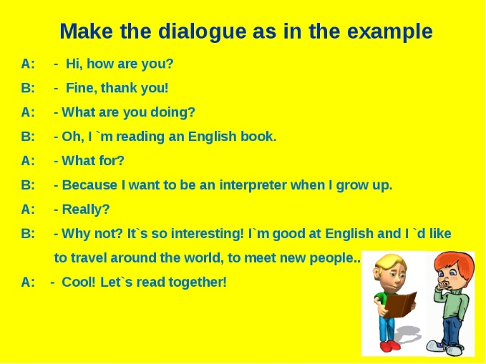  Слайд 3  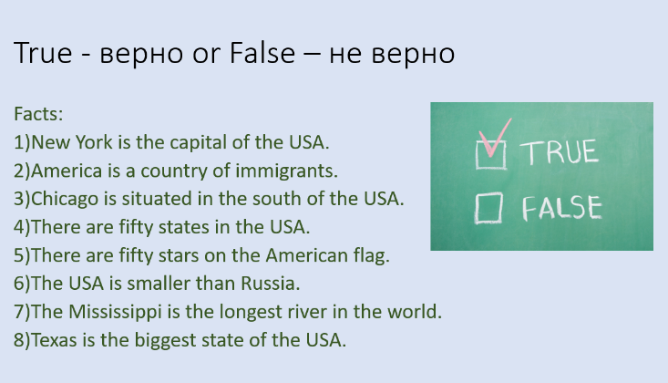  Слайд 4  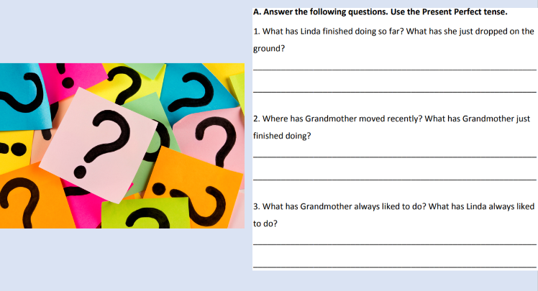 | Р – высказывать мнение, уметь оформлять иноязычную речь в соответствии с ее предполагаемым коммуникативным содержанием  К – уметь интерпретировать речь в процессе устного или письменного восприятия.  П - знать о коммуникативном значении и назначении изучаемых языковых единиц  П - уметь работать с информацией.  Л - уметь слушать и слышать, уметь высказывать свои мысли.  П – выделять главное, делать выводы.  Р – рефлексировать.  ПР – применять знания о порядке выполнения действий на практике  К – уметь оформлять свои мысли в устной форме, уметь применять изученную грамматику.  Л - уметь работать в паре, высказывать свое мнение, выслушивать мнение партнера.  К – уметь применять изученную грамматику.  П - уметь работать с информацией.
Рефлексивно-оценочный этап | 1. Рефлексивная беседа.  Закончите предложения:  Now I know…  Now I can…  I don’t know…  It was interesting…  It was boring…  I want to know more…  Ваше домашнее задание – ex.5 p.45 | Слайд 5  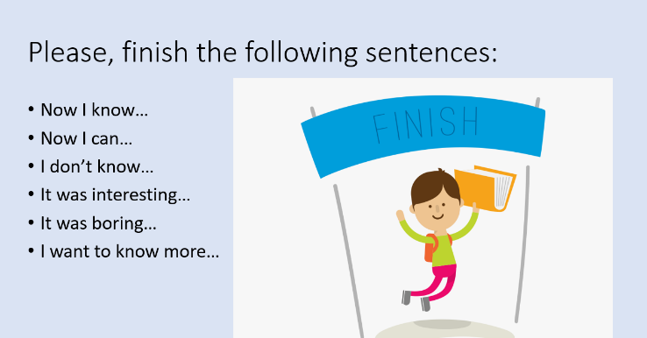 | Л – осознавать смысл изученной темы.  Р – анализировать личные достижения по теме, осуществлять самоконтроль, проявлять самостоятельность.

